# **哈尔滨幼儿师范高等专科学校雨课堂身份绑定**通知

请参照如下内容完成在【雨课堂】微信公众号内的身份绑定操作，身份绑定完成后即可查看到2024秋季学期已选课程清单。

【雨课堂】身份绑定路径：

1. 微信搜索并关注【雨课堂】微信公众号；
2. 进入【雨课堂】微信公众号-【更多】-【身份绑定】，选择“哈尔滨幼儿师范高等专科学校”进入绑定页面；

**用户名：请输入工号或学号**

**密码：hayouzhuan加工号/学号后6位**

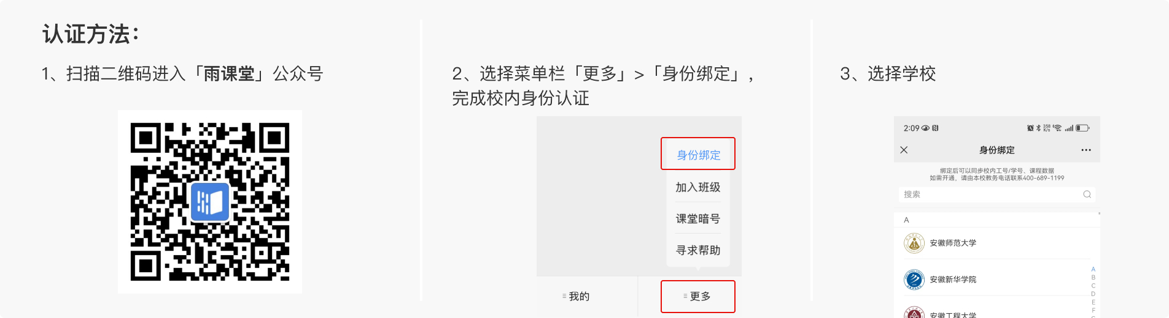

注 ：

1.身份绑定为一次性操作，若您历史已经完成身份绑定，无需再次进行。

2.绑定报错自助排查：

【绑定失败-密码错误】：核查输入的账号密码是否存在空格现象；输入密码中的字母字符是否是英文状态；

【绑定失败-该用户不存在】：等待学校完成用户信息导入。

1. 绑定完成后，您即可看到当前学期的已选课程。

进入直播课堂：通过公众号/小程序点击【我的】→【课程】→点击【您有1个课正在上课】提示进入；

其他类型教学内容学习：教师端发布预习课件、考试、公告等，均可以进入雨课堂公众号查看、学习。

4.获取更多帮助：bsupport@xuetangx.com（1-2个工作日内回复）